**Памяти Ирины Густавовны Кимакиной посвящается…**

Как гром, среди снежного неба Югры, горе утрат разрывало сердца Нефтеюганцев…

Беда пришла, как грянул гром,

В заснеженный, сибирский город.

Скорбит и плачет каждый дом,

Впустивши в двери мертвый холод.

Нефтеюганск. С тобой скорбит,

Тюмень, Ямал и вся Россия.

Душа у каждого болит,

Дай Бог, нам всем ту боль осилить.

Общество живет насыщенной жизнью: повседневные дела, планы заботы – ежедневный круговорот событий подчас не дает нам возможности оглядеться по сторонам. Но иногда происходят такие события, которые вынуждают нас посмотреть на всё по-другому, переосмыслить всё и переоценить. Трагическое событие «черного воскресенья» 4 декабря 2016 года на трассе Ханты-Мансийск – Нефтеюганск, унесшее жизни тех, кто был самим воплощением жизни, стало для Нефтеюганска, Югры, для всего общества точкой, разделившей время на «до» и «после». И пусть наше «после» никогда не допустит такого горя, которое переживаем мы, всё общество сейчас. Для этого мы сохраним память…

На стеллажах архивохранилищ архивного отдела администрации города Нефтеюганска размещено множество документов, рассказывающих о жизни и судьбах нефтеюганцев. По ним наши потомки будут изучать и вспоминать, всё, как это было «до». Сегодня мы вспоминаем, как было до трагической гибели у Ирины Густавовны Кимакиной – любимого тренера сотен Нефтеюганских девчонок и мальчишек. 4 декабря 2016 года её жизнь трагически оборвалась, она навсегда осталась со своими воспитанниками, погибшими в этот день, а у живущих пусть навсегда о ней останется светлая память…

Сегодняшний материал, подготовленный специалистами архива, приурочен к дню памяти Ирины Густавовны Кимакиной, основанный на архивных документах личного происхождения, фотодокументах архивосдатчика и хранящихся в архивном фонде «Почетные граждане и знатные труженики Нефтеюганска» Мы приглашаем всех разделить нашу светлую память…

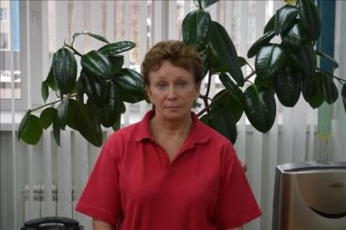

Ирина Густавовна Кимакина

(11.03.1956-04.12.2016)

Ей присваивали звания, награждали почетными грамотами, вручали ценные подарки. Заслужено. А как удалось заслужить награды, попытаемся понять.

О работе любого педагога судят по успехам его учеников. С другой стороны, только успешный человек может научить других стать успешными. Как же смогла разорвать эту замкнутую цепь хрупкая женщина – Ирина Густавовна Кимакина? Личным примером длиной в целую жизнь.

Об этом и многом другом рассказывают архивные документы личного происхождения Кимакиной Ирины Густавовны, входящие в объединенный архивный фонд «Знатные труженики города Нефтеюганска».

Кимакина Ирина Густавовна (в девичестве - Пфеффер), 1956 года рождения, 11 марта, уроженка села Подгорное, Луговского района, Джамбульской области, Казахской республики, росла в семье служащих – анкетные данные биографии. Школа, институт. Пионерия, комсомол. Музыка, спорт. Всё как у тысяч девчонок и мальчишек того времени. Но у неё все не так. У Ирины всё с детских лет было серьезно и на всю жизнь. 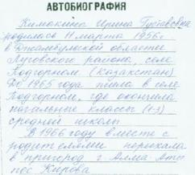

Из

*Автобиография И.Г.Кимакиной (рукопись).*

*Фонд № 64, опись № 12, единица хранения № 1.*

В 1963 году Ирина начала учебу в школе с.Подгорное, Луговского района, Джамбульской области. В 1966 году вместе со своими родителями переезжает в пос. Киров, Каскеленского района, г. Алма-Аты. В мае 1973 года закончила Кировскую среднюю школу. За время учебы в школе, Ирина занималась легкой атлетикой, акробатикой, прыжками на батуте в детско-юношеской спортивной школе г. Алма-Аты, а также 4 года занималась музыкой – это была игра на пианино в Аксайской музыкальной школе г. Алма-Аты. Любовь к музыке осталась в душе Ирины Густавовны навсегда, а чувство ритма, привитое на занятиях музыкой были ей просто необходимы в будущей профессии.

С 1973 по 1977 годы – учеба в Казахском институте физической культуры, которая совмещалась с тренировками, соревнованиями, сборами, секциями много еще с чем, что связывало её на всю жизнь со спортом.

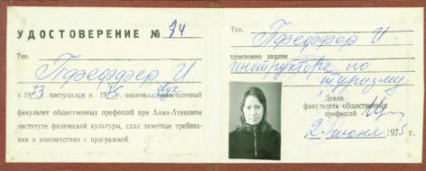

*Удостоверение* *И.Г.Кимакиной.*

*Фонд № 64, опись № 12, единица хранения № 4.*

В институте Ира в основном занималась прыжками на батуте, так как входила в сборную Казахстана именно по этому виду спорта. С первых же дней учёбы показатели Ирины были высокие, характер – волевой и Ирину… зачислили в сборную команду Казахстана по акробатике. Поездки, сборы и соревнования стали нормой в жизни 18-летней девушки. Так Ирина стала студенткой – судьей спортивных соревнований.

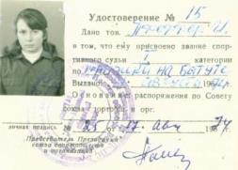

*Удостоверение* *И.Г.Кимакиной.*

*Фонд № 64, опись № 12, единица хранения № 3.*

Трудовую деятельность Ирина Густавовна начала в июне 1976 года, будучи ещё студенткой. Ей доверили должность в качестве тренера-преподавателя по спортивной акробатике в Центральной детско-юношеской спортивной школе высшего спортивного мастерства столицы Казахстана. После окончания института переведена на должность основного тренера-преподавателя по акробатике

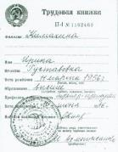

*Трудовая книжка И.Г.Кимакиной.*

*Фонд № 64, опись № 12, единица хранения № 2.*

После окончания одного института Ирина «столкнулась» с другим – институтом семьи: летом же 1977 года Ира выходит замуж.

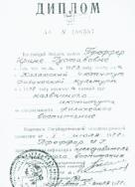

*Диплом о высшем образовании И.Г.Кимакиной.*

*Фонд № 64, опись № 12, единица хранения № 6.*

В мае 1979 года молодая семья переезжает в город Нефтеюганск. Освоившись пару месяцев на новом месте, Ирина Густавовна была принята на работу учителем физкультуры в среднюю школу № 2.

С апреля 1982 года И.Г.Кимакина работает в Дворце Спорта «Сибиряк» инструктором-методистом, через полгода – старшим тренером по спортивной акробатике в детско-юношеской спортивной школе при городском Дворце Спорта.

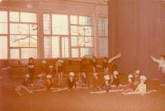

*И.Г.Кимакина – старший тренер по акробатике, мастер спорта СССР (справа) во время занятий с группой акробатов в спортивном зале*

*ДС «Сибиряк» .*

*Фонд № 64, опись № 12, единица хранения № 10, 1990 год.*

Росло мастерство Ирины Кимакиной, росли и её дочки:

Кимакина Ирина - мастер спорта Российской Федерации с 1976 года;

Кимакина Татьяна - мастер спорта России с 1993 года;

Кимакина Ксения - мастер спорта с 1999 года;

Кимакина Евгения – мастер спорта с 1999 года.

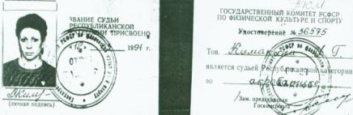

*Удостоверение* *И.Г.Кимакиной.*

*Фонд № 64, опись № 12, единица хранения № 3.*

12.03.1991 г. Государственным комитетом РСФСР по физической культуре и спорту Ирине Густавовне Кимакиной присвоено звание судьи Республиканской категории по акробатике, а 15.11.1997 г. – награждена знаком «Отличник физической культуры и спорта Российской Федерации».

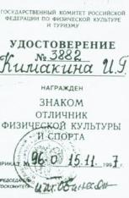

*Удостоверение* *И.Г.Кимакиной о присвоении государственной награды.*

*Фонд № 64, опись № 12, единица хранения № 5.*

В 1996 году Кимакина И.Г. была признана лучшим тренером Ханты-Мансийского округа, а Ксения Кимакина и Сергей Конев стали лучшей парой на январском фестивале-соревновании сильнейших акробатов округа.

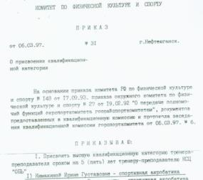

Этот год для Дворца Спорта «Сибиряк» и ее тренера – Ирины Густавовны Кимакиной выдался урожайным: подготовлено 4 мастера спорта России, 5 кандадатов в мастера спорта, 10 перворазрядников, спортсмены приняли участие в 16 соревнованиях, из них в 9 – выездных.

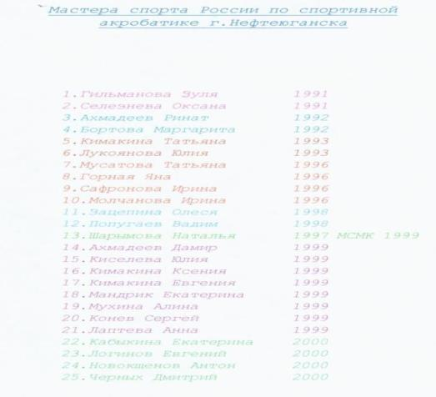

Они побеждали в первенствах и чемпионатах округа, России. Женская тройка подопечных И.Г.Кимакиной в составе Татьяны Мусатовой, Яны Горной и Анны Лаптевой вошли в десятку сильнейших по России.

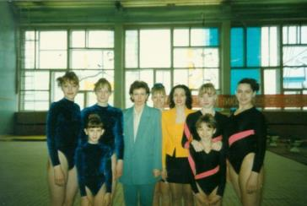

*И.Г.Кимакина – старший тренер по акробатике, мастер спорта СССР , отличник физической культуры и спорта Российской Федерации (в центре) среди участников соревнований по спортивной акробатике на призы АОЗТ « Юганскфракмастер» в спортивном зале ДС «Сибиряк».*

*Фонд № 64, опись № 12, единица хранения № 14, 1995 год*

За время работы в должности тренера, Ирина Густавовна подготовила из городских девчонок более 25 Мастеров Спорта России по спортивной акробатике, более 40 кандидатов в мастера спорта (сведения на март 2011 года).

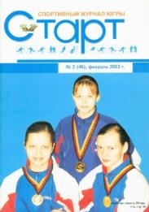

Воспитанники И.Г.Кимакиной были чемпионами Ханты-Мансийского округа, призёрами чемпионатов и первенств России, чемпионами кубка Сибири, победителями регионального чемпионата России.

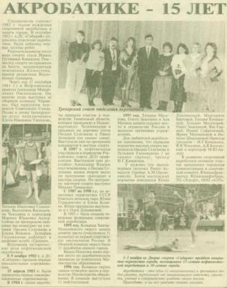

Акробатика – один из эмоциональных и зрелищных видов спорта, требующих от спортсмена смелости, ловкости, умения в совершенстве владеть своим телом. Это молодость, красота, легкость, ритм, пластика и грация. Какая же она – женщина, тренер по акробатике, Отвечаю: обаятельная, милая, волевая, многогранная... , а в именительных – мама, жена, женщина, тренер.

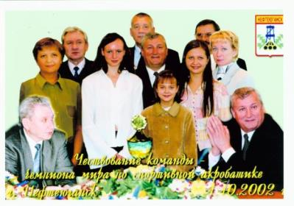

Все три дочки Ирины Густавовны – мастера спорта. Воспитанники И.Г.Кимакиной были чемпионами Ханты-Мансийского округа, призёрами чемпионатов и первенств России, чемпионами кубка Сибири, победителями регионального чемпионата России.

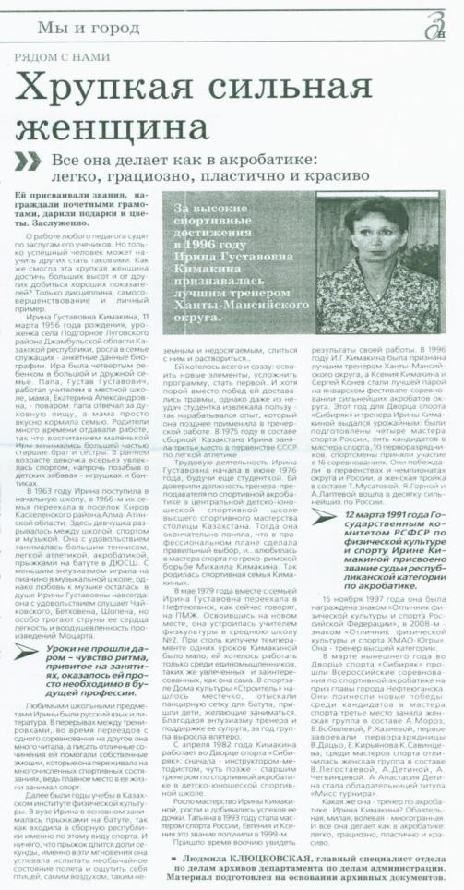

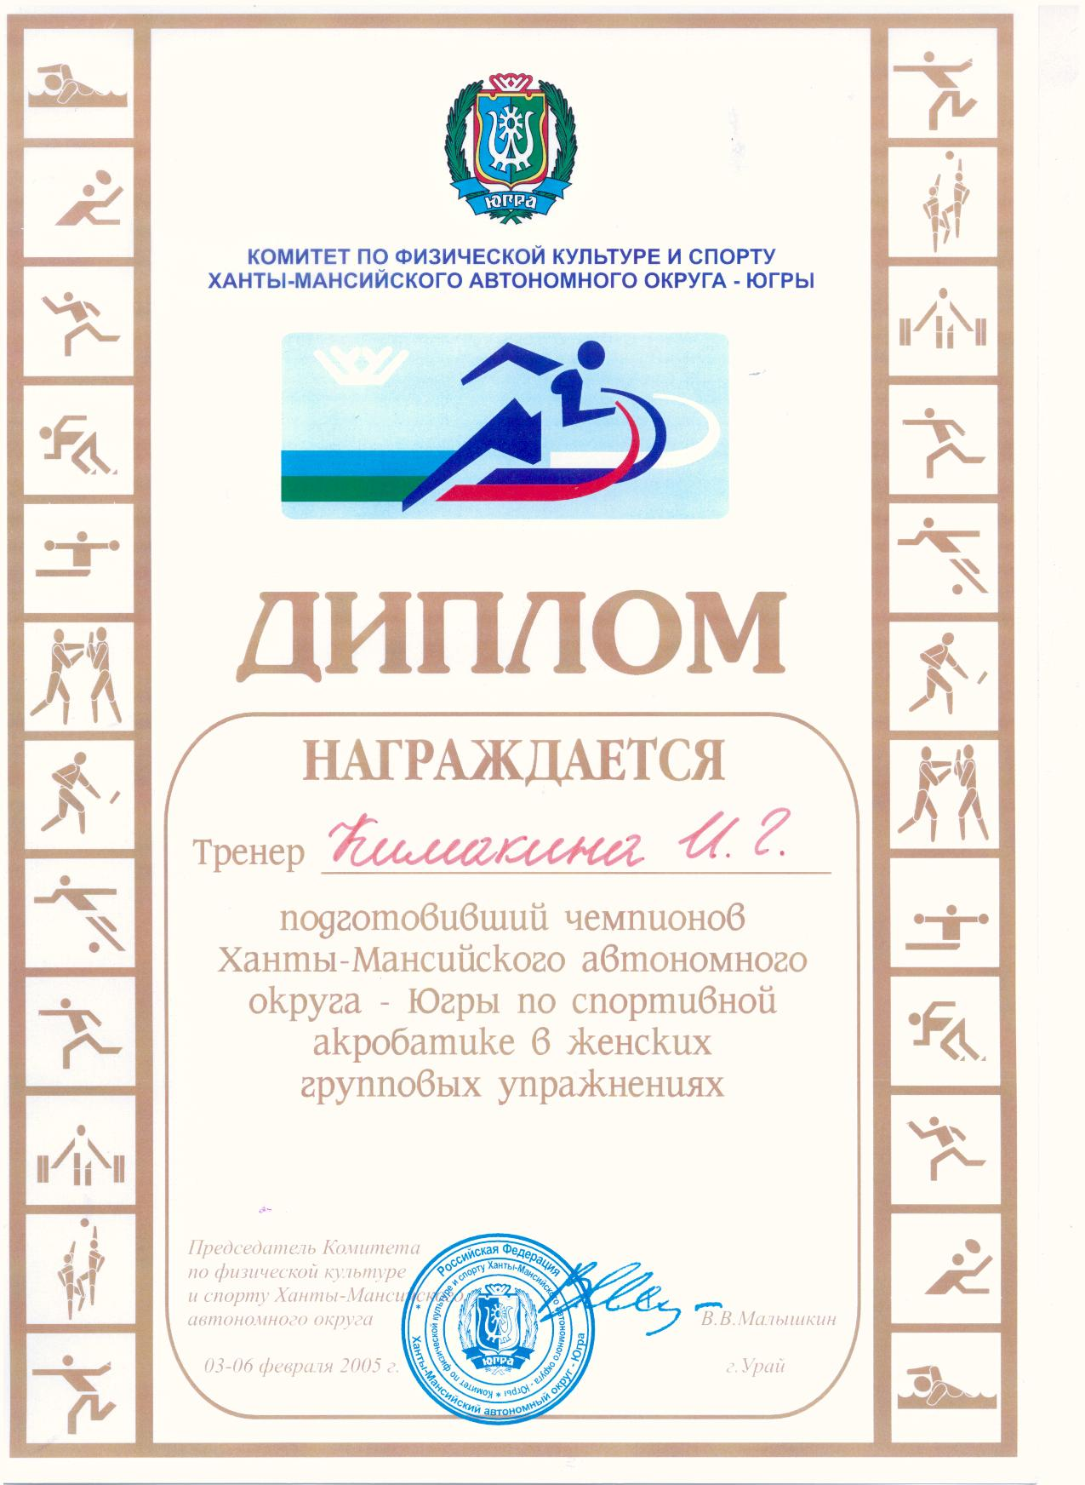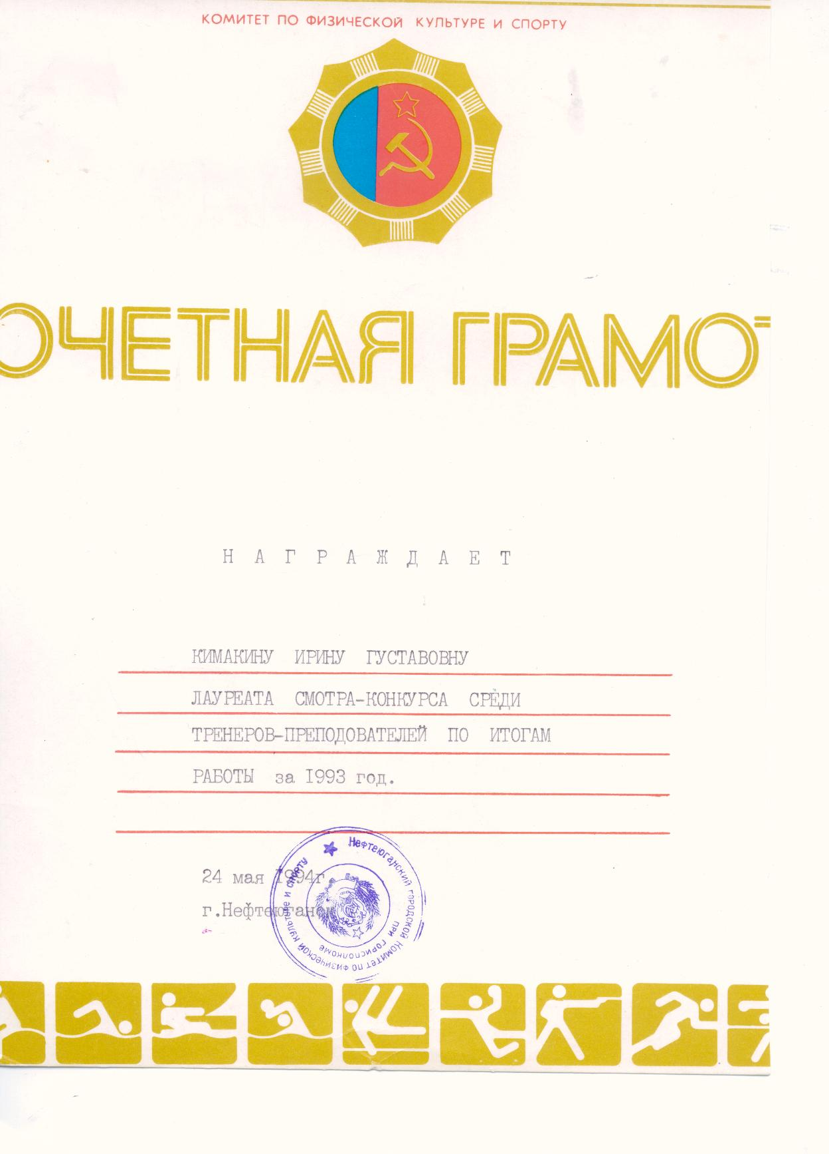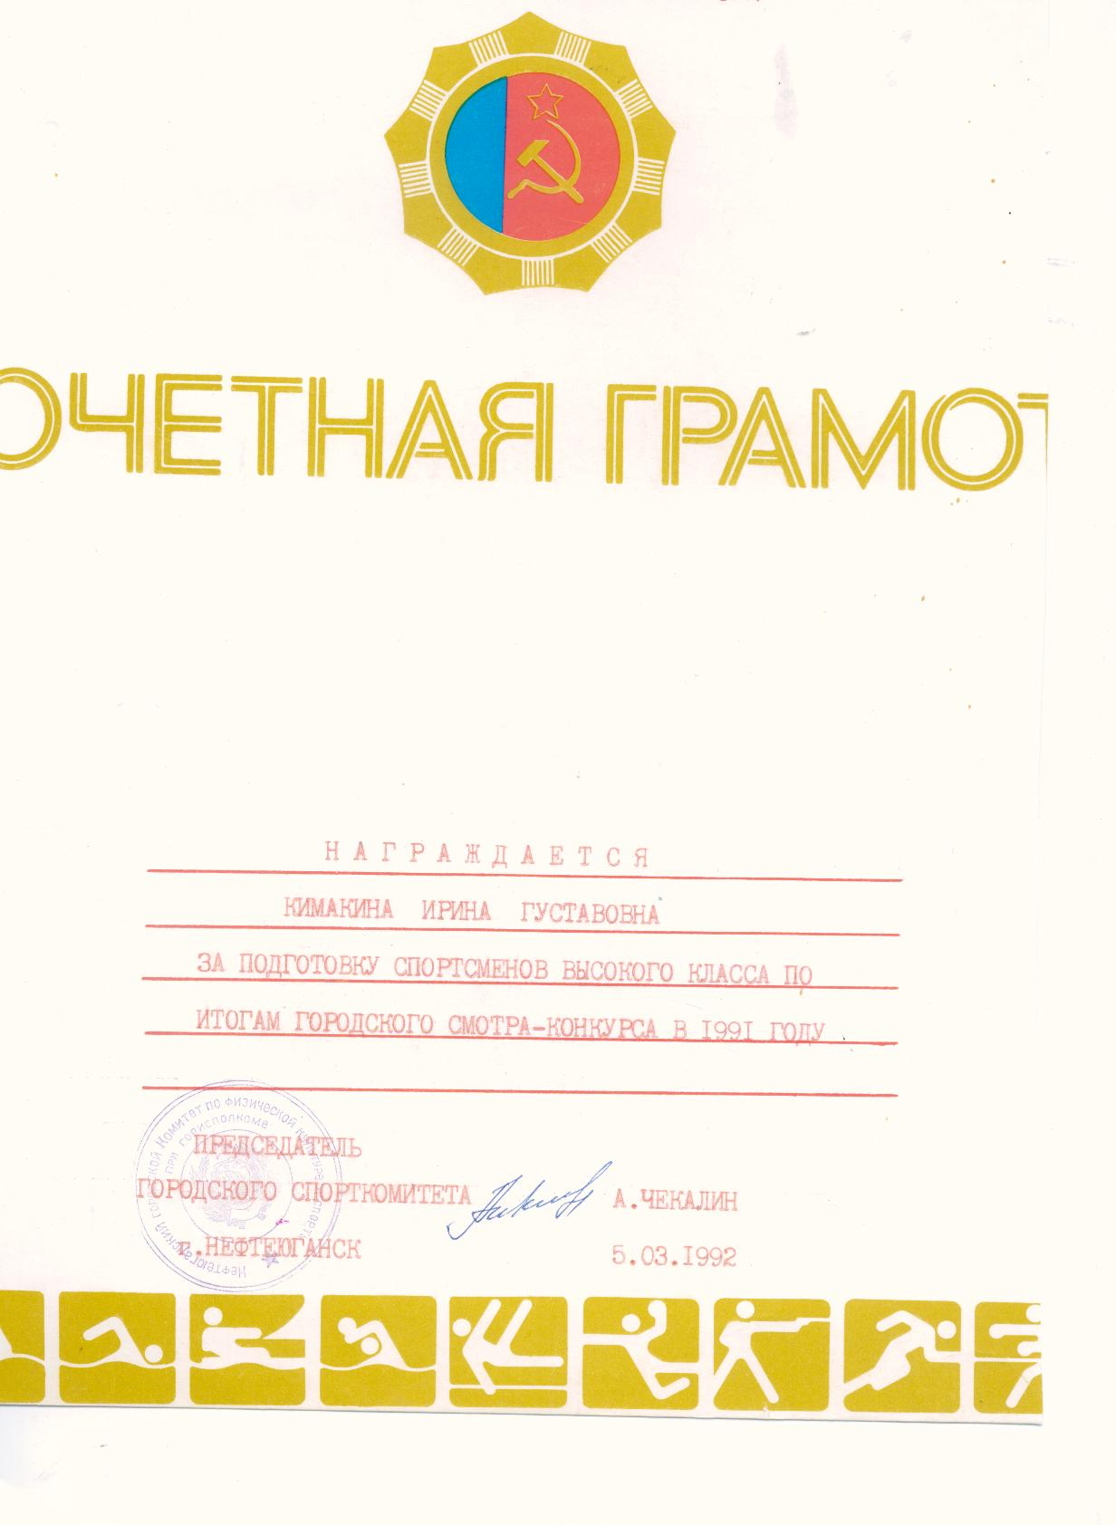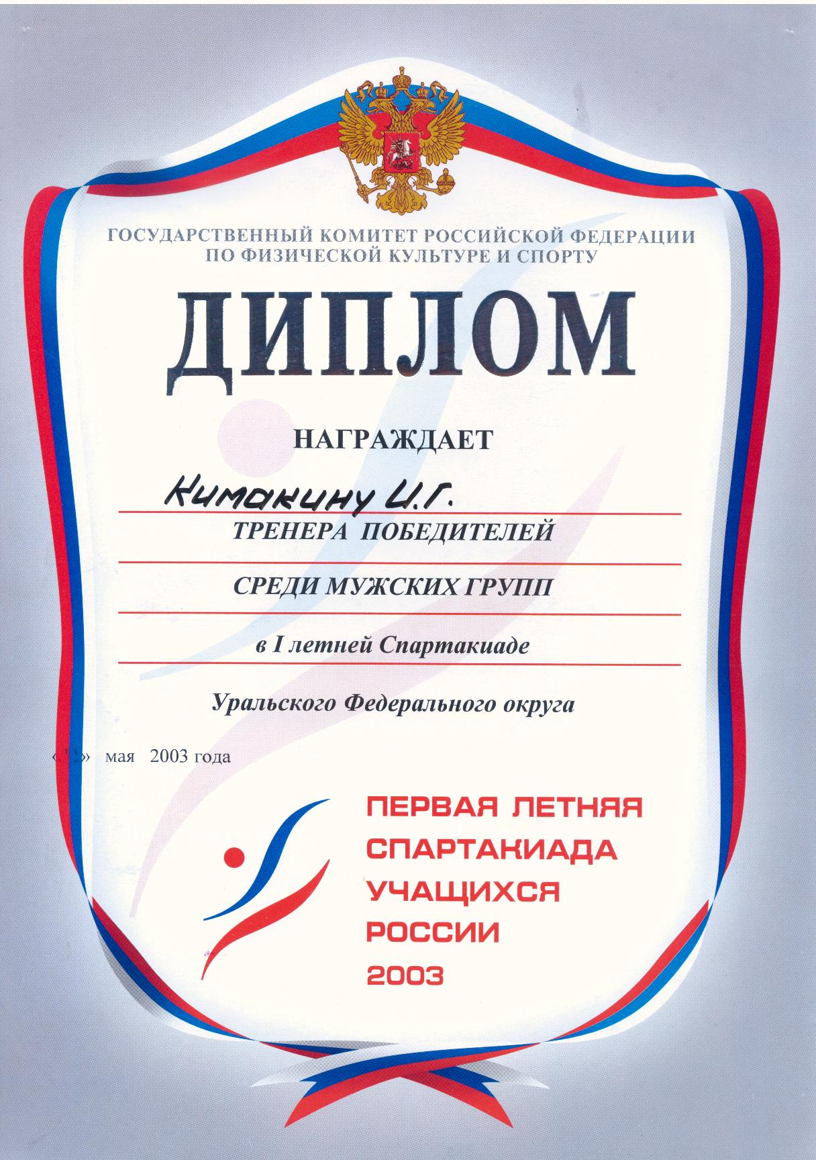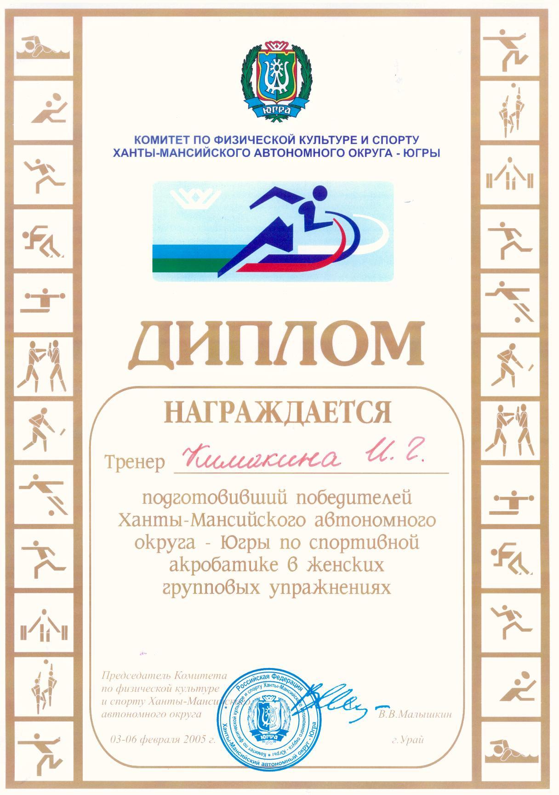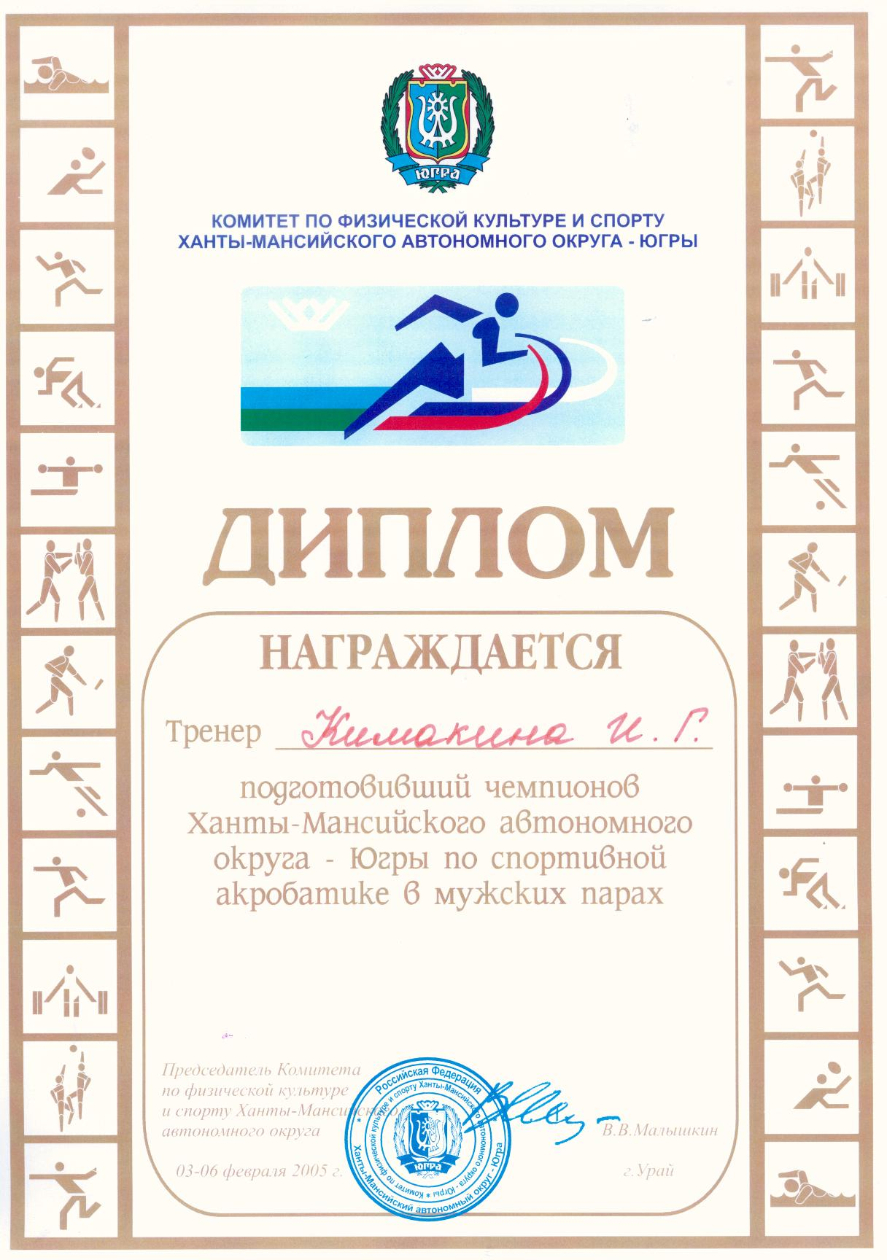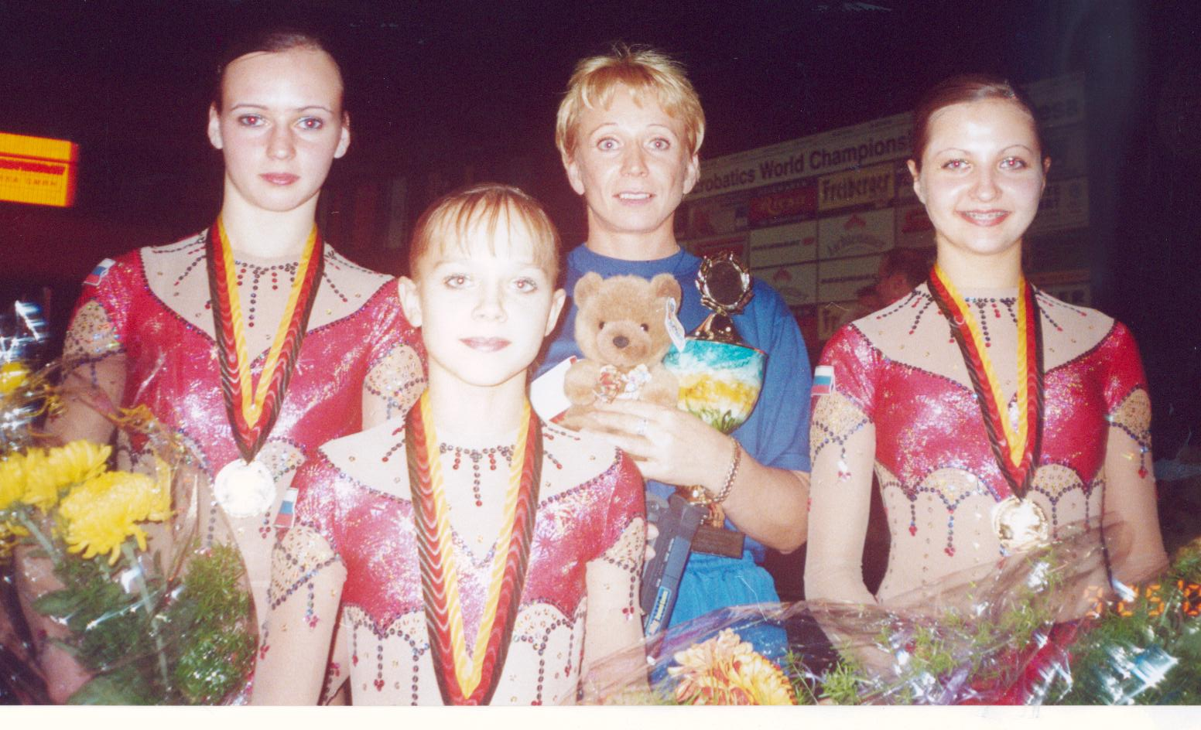

Все в ней соединяется по акробатичному: ловко и легко, гармонично и грациозно, пластично и красиво. Что ж, становится всё понятно: успешный человек, Ирина Густавовна Кимакина в свои 55, за 35-летнюю трудовую деятельность смогла многих других научить стать успешными.

**Общество живет насыщенной жизнью: повседневные дела, планы заботы. В планах архивистов Нефтеюганска тоже была встреча с Ириной Густавовоной Кимакиной для пополнения архивных фондов её новыми документами, свидетельствующими о её новых достижениях, о достижениях ее учеников.**

В 2016 году она вновь отмечала двойной юбилей – своё 60-летие и 40-летие трудовой деятельности, а это – новые воспоминания, новые события, выраженные в фотографиях, грамотах, публикациях и удостоверениях. Но этим планам не было суждено сбыться, мы сохраним всё, что было у неё «до»…

***С любимыми не расставайтесь!  
С любимыми не расставайтесь!  
С любимыми не расставайтесь!  
Всей кровью прорастайте в них,-  
И каждый раз навек прощайтесь!  
И каждый раз навек прощайтесь!  
И каждый раз навек прощайтесь!  
Когда уходите на миг!***

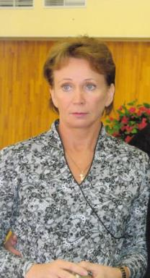

*Ирина Густавовна Кимакина в спортивном зале Нефтеюганского городского муниципального учреждения дополнительного образования детей «Специализированная детско-юношеская школа олимпийского резерва «Сибиряк». Март 2011 года*

*Отдел по делам архивов департамента по делам администрации города Нефтеюганска.*

К 11 м*арта 2017 года*